Wybrane echogramy z pomiarów georadarowych przeprowadzonych w czerwcu i lipcu 2015 r. na terenie Łęk Dukielskich

FOLWARK
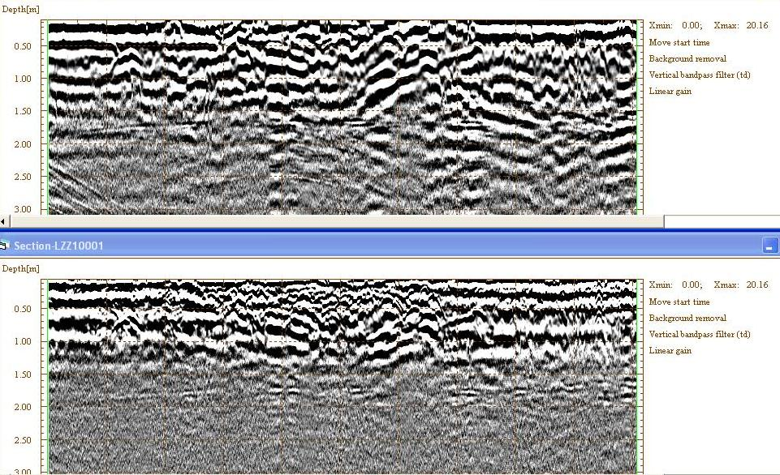
Echogram 27062015ab, antena 250 MHz (górny) i 700 MHz (dolny), na echogramie widoczny szereg anomalii, świadczących być może o elementach dawnej zabudowy folwarku, ciekawa anomalia pozioma występuje na głębokości ok. 1,6 m, dawny poziom terenu?

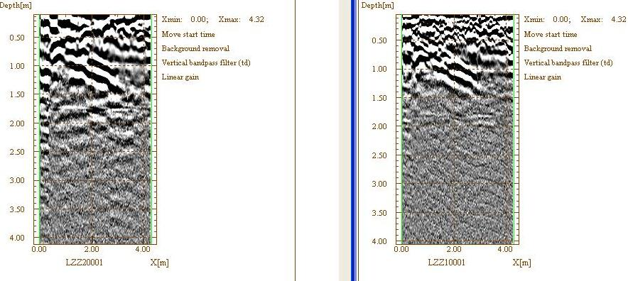
Echogram 27062015al, antena 250 MHz (lewy) i 700 MHz (prawy), widoczna anomalia określa miejsce lokalizacji dawnej studni
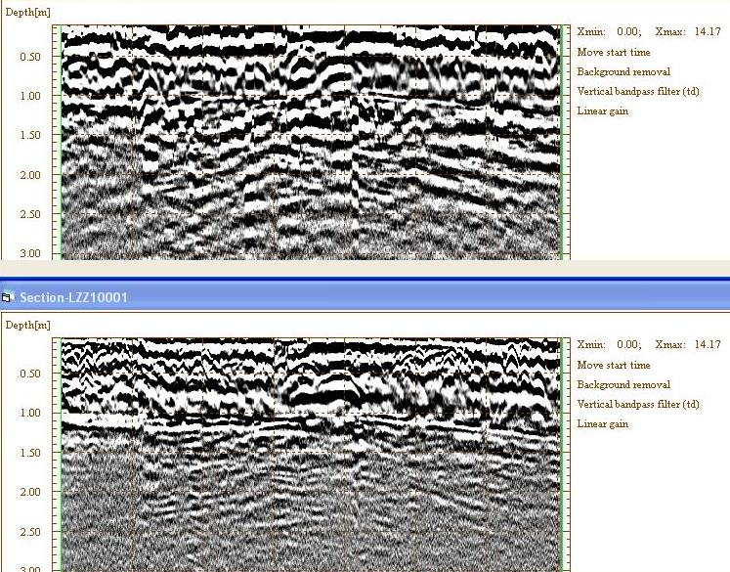
Echogram 27062015am, antena 250 MHz (górny) i 700 MHz (dolny), zaznaczono ciekawe anomalie, na długości profilu ok. 2,0 m i od głębokości ok. 1,0 m widoczna zmiana rodzaju badanego podłoża, piwnica?
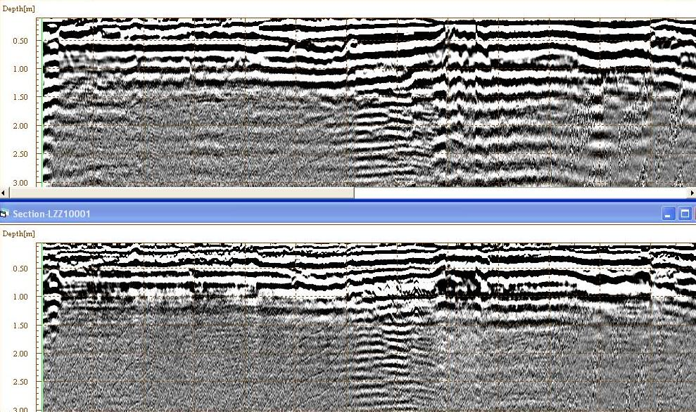
Echogram 27062015ar, antena 250 MHz (górny) i 700 MHz (dolny), zaznaczono ciekawe anomalie, odznacza się kilka stref trudnych do interpretacji bez danych historycznych, być może występuje tutaj piwnica? zejście do piwnicy? obiekt metalowy dający mocny sygnał? i strefa naturalnego gruntu.
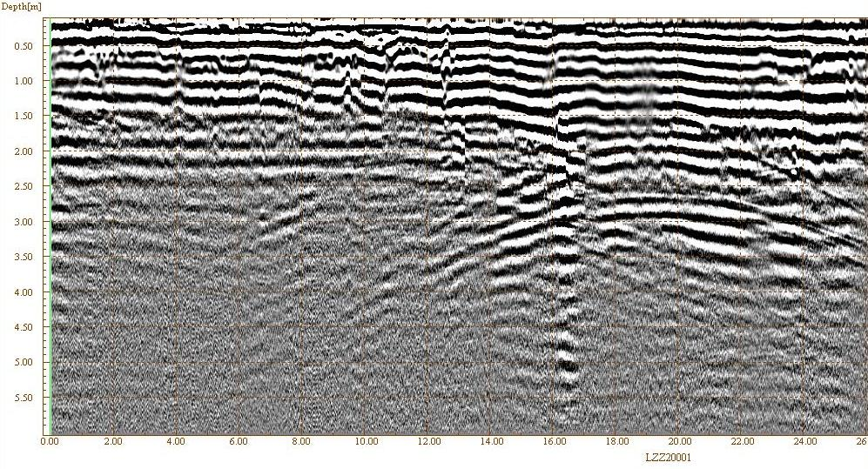
Echogram 27062015ao, antena 250 MHz, na echogramie widoczne kolejne ciekawe anomalie na głębokości ok. 2,0 m wgłąb, być może jest to pustka powietrzna pochodząca od piwnicy? powyżej jednolite warstwy gruntu

Podsumowując, przeprowadzone pomiary georadarowe na terenie folwarku świadczą o bogatej przeszłości tego miejsca. Planowane jest przeprowadzenie dalszych badań mając do dyspozycji stare mapy tego terenu.

